一張含有 字型, 電子藍, 標誌, 圖形 的圖片

AI 產生的內容可能不正確。

**地球日為生態祈福 宗博館匯聚10宗教代表共啟永續心願**

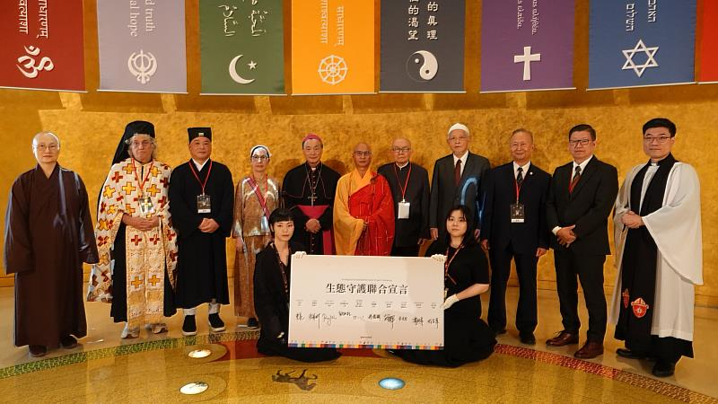

世界宗教博物館邀請不同宗教代表齊聚一堂，共同發表並簽署生態守護聯合宣言。（圖由世界宗教博物館提供）

【中央社訊息服務】4月22日世界地球日，位於新北市永和區的世界宗教博物館，邀請10位不同宗教代表齊聚一堂，為地球祈福，並共同發表生態守護聯合宣言，以信仰點亮希望，以靈性擁抱生態，一起當地球生態守護者。

世界宗教博物館自2001年創立以來，本著創辦人心道法師「尊重、包容、博愛」核心精神，24年來，已成為台灣各宗教和平對話、溝通交流的平台；在氣候變遷及生態危機的威脅下，信仰的光芒是否能照亮人心與大地？今年世界地球日特地舉辦宗教祈福活動。

**不捨聖者離去 為教宗方濟各默禱**

世界宗教博物館發展基金會執行長顯月法師表示，心道法師近年積極推動「靈性生態」理念，為地球平安，正在山上帶領四眾弟子進行21天〈大悲咒〉閉關；宗博館則邀約各宗教代表為生態祈福，以不同形式期盼喚起更多人的心靈覺醒，企盼做到「尊重物種存在的價值，包容彼此生存的空間，共同成就分享的世界」，與萬物共好。

以守護生態為職志的天主教教宗方濟各（Pope Francis）4月21日蒙主恩召，與教宗曾在梵蒂岡會晤的心道法師，第一時間指示為教宗點燈，並表示他一生對世人的慈悲大愛，對各個國家、社會、宗教的關心是慈悲圓滿的，心道法師不捨聖者離去，接下來要承繼這份愛地球、愛和平的職志與愛心，與各宗教共同守護地球生態。22日活動開始前，與會者也共同為這位宗教領袖默禱1分鐘，表達追思之意。

**宗教代表為地球發聲 從讚頌走向實踐**

這場跨宗教的祈福儀式，不只是形式性的聚會，也為同步開展的「光在萬物」特展揭開神聖序幕，由主管宗教的內政部宗教及禮制司司長林清淇第一個上台致詞，他推崇心道法師為眾生苦難、為地球平安祈福的胸襟，肯定世界宗教博物館為連結各宗教所做的努力。

接著由臺北清真寺教長趙錫麟、靈鷲山佛教教團代表大康法師、中華民國一貫道總會理事長簡清華、天主教榮休劉丹桂主教、中華天帝教總會樞機使者蔡光思、原住民阿美族祭司巴奈．母路（Panay Mulu）、耶穌基督後期聖徒教會會長楊世寜長老、中華道教總會秘書長張肇珩、台灣聖公會牧師林立峯、台灣基督東正教會神父李亮，一一祈福與讚頌，現場也來了許多錫克教徒，彼此語言不同，信仰不同，但聲聲指向同一份對地球未來的關切，願心共振，天地同應。

活動重頭戲之一，是各宗教代表發表《生態守護聯合宣言》，邀請宗教代表號召更多社會力量加入愛地球的實踐行列。這份跨信仰、跨文化的聯合行動，不只為地球發聲，更是永續靈性的承諾。此外，交通部觀光署署長周永暉與顯月法師，也共同簽署推廣觀光合作備忘錄，將相互整合觀光資源，發展心靈旅遊模式。

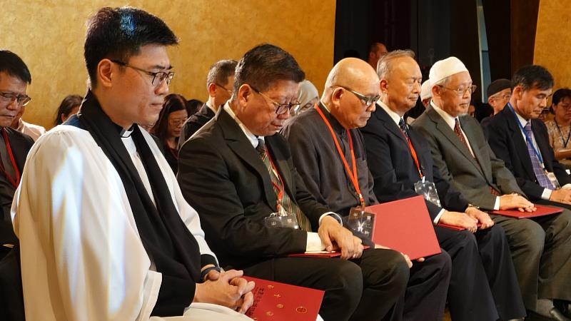

出席世界宗教博物館祈福活動的貴賓，一起為教宗方濟各默禱，表達追思之意。（圖由世界宗教博物館提供）

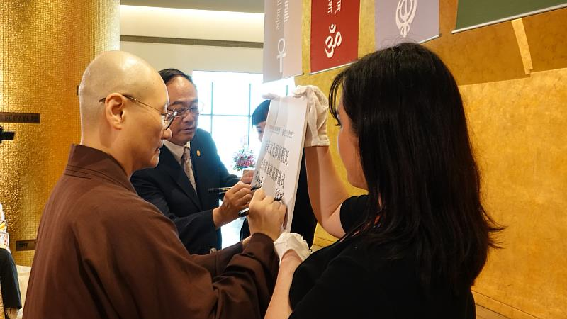

交通部觀光署署長周永暉與世界宗教博物館發展基金會執行長顯月法師，簽署推廣觀光合作備忘錄。（圖由世界宗教博物館提供）

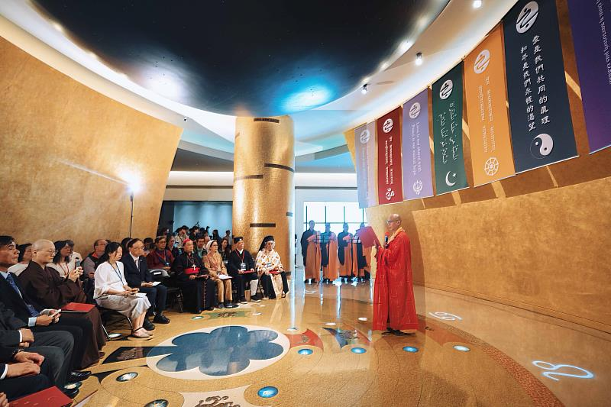

靈鷲山佛教教團代表大康法師領眾為地球祝禱。（圖由世界宗教博物館提供）

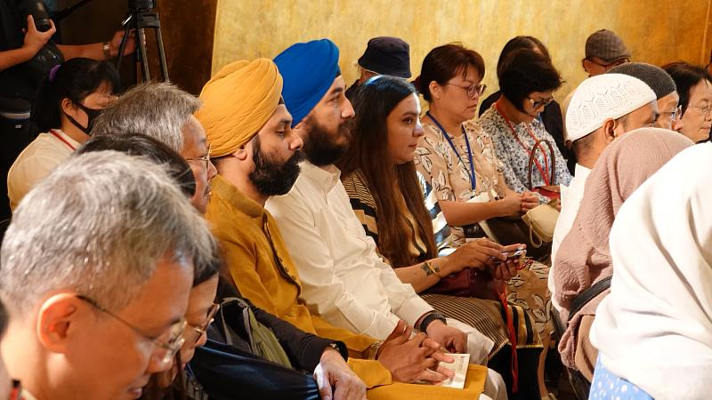

多位錫克教徒出席為地球祈福活動。（圖由世界宗教博物館提供）

<https://www.cna.com.tw/postwrite/chi/399739>